Metodický manuál
k predloženiu žiadosti o poskytnutie príspevku uznanému športu v roku 2019

Časť 1
Všeobecné ustanovenia

(1) Sekcia športu (ďalej len „sekcia“) Ministerstva školstva, vedy, výskumu a športu Slovenskej republiky (ďalej len „ministerstvo“) zverejňuje tento metodický manuál k predloženiu žiadosti o poskytnutie príspevku uznanému športu v roku 2019 podľa § 68 zákona č. 440/2015 Z. z. o športe a o zmene a doplnení niektorých zákonov v znení neskorších predpisov (ďalej len „žiadosť“).

(2) Elektronické formuláre žiadosti (vo formáte MS Excel 2003) a tento manuál sa nachádzajú na webovom sídle ministerstva na adrese http://www.minedu.sk/financovanie-sportu-v-roku-2019/.

(3) Žiadateľ predkladá žiadosť samostatne za každý uznaný šport (nie je možné predložiť jedinú žiadosť za viacero uznaných športov).

(4) Žiadateľ je povinný v žiadosti a vo formulároch uviesť výlučne pravdivé údaje. V prípade uvedenia nepravdivých údajov sa okrem iného vystavuje riziku spáchania trestného činu subvenčného podvodu podľa § 225 zákona č. 300/2005 Z. z. Trestný zákon.

(5) Postup predloženia žiadosti:
a) žiadateľ vyplní formulár „2019-PUS-Ziadost.xls“ podľa pokynov uvedených v Časti 2 a formulár „2019-PUS-Registre.xls“ podľa pokynov uvedených v Časti 3,
b) žiadateľ vyplnený formulár „2019-PUS-Registre.xls“ zabezpečí heslom na otvorenie,
c) žiadateľ vyplnené formuláre „2019-PUS-Ziadost.xls“ a „2019-PUS-Registre.xls“ odošle v osobitných e-mailoch (kvôli veľkosti súborov je potrebné zasielať oba formuláre osobitne, nakoľko server ministerstva nevie prijať prílohu väčšiu ako 5 MB) na adresu ziadosti.sport@minedu.sk (vo formáte MS Excel 2003, do predmetu elektronickej pošty uvedie „Žiadosť o príspevok uznanému športu“) a poznamená si dátum a presný čas odoslania,
d) žiadateľ počká na potvrdzovací e-mail zo sekcie o správnom doručení formulárov, potvrdzovací e-mail bude doručený na elektronickú adresu žiadateľa totožnú s adresou odoslania,
e) žiadateľ vytlačí hárok „Ziadost“ formulára „2019-PUS-Ziadost.xls“,
f) po vytlačení hárku „Ziadost“ žiadateľ rukou dopíše nasledovné údaje:
1. adresa elektronickej pošty, z ktorej formuláre odoslal,
2. dátum a presný čas odoslania každého formulára,
3. heslo na otvorenie formulára 2019-PUS-Registre.xls,
4. dátum podpisu žiadosti,
g) zabezpečí, aby žiadosť podpísala osoba, oprávnená vykonať právny úkon predloženia žiadosti o príspevok,
h) vytlačený a podpísaný hárok „Ziadost“ (spolu s tlačenými verziami výsledkových listín v prípade, že žiadateľ neuvádza linky na výsledky), žiadateľ odošle na adresu Ministerstvo školstva, vedy, výskumu a športu Slovenskej republiky, Sekcia športu, Stromová 1, 813 30 Bratislava 1, pričom na obálku vľavo hore napíše „Žiadosť o príspevok uznanému športu“.
POZNÁMKA: Žiadosť je možné doručiť aj osobne v podateľni ministerstva na adrese predloženia tlačenej žiadosti v dňoch pondelok - piatok v čase od 8:00 do 14:00 hod. Pre dodržanie termínu zaslania je rozhodujúci dátum pečiatky odosielajúcej pošty na obálke, v ktorej je ministerstvu doručená žiadosť, alebo dátum prijatia žiadosti v podateľni ministerstva.

(6) Termíny:
a) najneskorší termín predloženia žiadosti je 30.09.2018 (vzhľadom na to, že tento zákonný termín pripadá na deň pracovného pokoja, je možné žiadosť o poskytnutie príspevku uznanému športu na rok 2019 predložiť najneskôr v prvý pracovný deň po tomto dni, a to 1.10.2018),
b) najneskorší termín zverejnenia zistených hodnôt a parametrov a vypočítaných percentuálnych podielov uznaných športov pre nasledujúci kalendárny rok je 31.10.2018.

(7) Žiadosti a ich doplnenia/opravy ministerstvo zverejní, vrátane dátumu a času ich doručenia elektronickou poštou.

Časť 2
Pokyny pre vyplnenie formulára „2019-PUS-Ziadost.xls“

(1) Vo formulári sa nachádza 14 hárkov „ID“, „Ziadost“, „Vysledky“, „VysledkyJ1“, „VysledkyJ2“, „PP dospeli“, „PP J1“, „PP J2“, „Kolektivne“ „Rebricky“, „RebrickyJ1“, „RebrickyJ2“, „TOP+2018“ a „Podujatia2019“.

POZOR! Za žiadnych okolností:
a) nevkladajte do formulára ďalšie hárky, ani ich nevymazávajte,
b) nevkladajte do hárkov riadky ani stĺpce, ani ich nevymazávajte,
c) nekopírujte v hárkoch ani riadky ani stĺpce,
d) hárky nepremenovávajte,
e) žiadnym iným spôsobom neupravujte funkčnosť hárkov vo formulári,
f) formulár spracúvajte v programe Excel verziou 2003/97 a novšou (nepoužívajte „Open“ verzie tabuľkových procesorov ani emulácie Excelu s operačným systémom Apple, nakoľko formulár nemusí pracovať správne).
Ak Vám nestačí počet pripravených riadkov, alebo ak formulár nepracuje správne, kontaktujte spracovateľa žiadostí e-mailom na ziadosti.sport@minedu.sk, alebo v čase od 9:00 do 14:00 hod. na telefónnom čísle 02 / 5937 4636 (Lýdia Janíčková).

(2) Žiadateľ v hárku „ID“ v bunkách C4 až C20 vyplní identifikačné a kontaktné údaje.
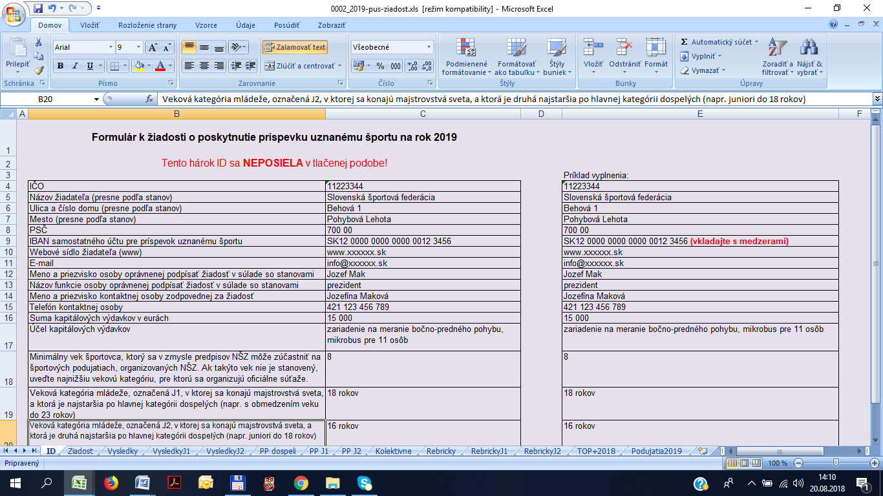

V bunke C16 žiadateľ vloží sumu finančných prostriedkov, ktoré zo svojho príspevku uznanému športu na rok 2019 plánuje použiť na kapitálové výdavky v eurách. Prípustná hodnota je celé číslo od 1 do 10 000 000. V bunke E17 žiadateľ vypíše účely použitia kapitálových výdavkov.
Hodnoty v bunkách E16 a E17 sú orientačné, ale dôležité z pohľadu plánovania rozpočtu na rok 2019.

(3) V hárku „Ziadost“ žiadateľ elektronicky nevypĺňa nič. Vložené údaje v hárku „ID“ sa automaticky prenesú do hárku „Ziadost“. Ostatné náležitosti sa dopíšu rukou podľa ustanovení v Časti 1, bode 5, písm.f).

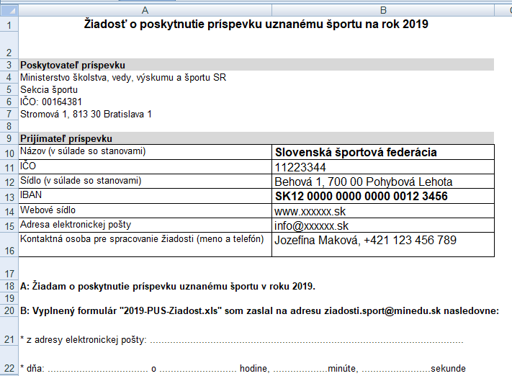
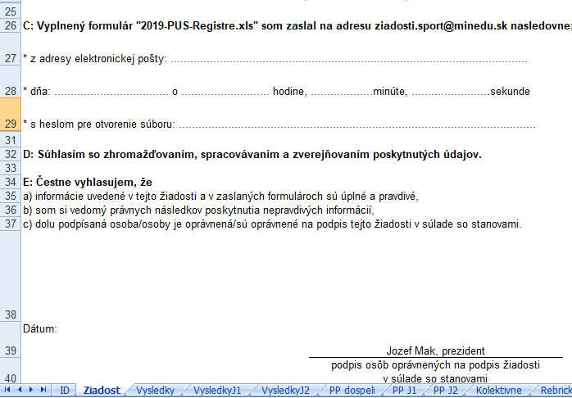

(4) V hárku „Vysledky“ žiadateľ vyberie zo zoznamu uznaný šport, pre ktorý žiada o príspevok uznanému športu. Je možný iba výber zo zoznamu, nie je možné vložiť inú hodnotu. Ak sa požadovaný uznaný šport v zozname nenachádza, alebo ak je uvedený chybne, žiadateľ kontaktuje spracovateľa žiadostí, ktorý vykoná nápravu.

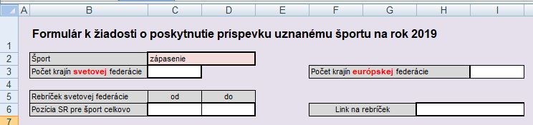

(5) Do bunky C3 žiadateľ napíše počet členských krajín medzinárodnej (svetovej) federácie príslušného uznaného športu a do bunky I3 počet členských krajín európskej federácie. Povolená hodnota je celé číslo od 1 do 250.

(6) Do bunky C6 žiadateľ napíše postavenie Slovenska v rebríčku svetovej federácie, ale iba v prípade, ak takýto rebríček svetová federácia vedie PRE CELÝ UZNANÝ ŠPORT, a zároveň, ak sa Slovensko v tomto rebríčku nachádza. Povolená hodnota je celé číslo od 1 do 250. Ak je postavenie Slovenska stanovené intervalom (napr. 9. až 12. miesto), počiatočnú hodnotu intervalu žiadateľ napíše do bunky C6 a koncovú hodnotu intervalu žiadateľ napíše do bunky D6. Do bunky H6 uveďte link na uvedený rebríček. Pokiaľ link nie je verejne prístupný, do bunky uveďte poradové číslo, ktorým označíte tlačenú verziu rebríčka, ktorú priložíte k žiadosti.

(7) Po vybratí uznaného športu sa v bunkách B10 až F19 predvyplnia športové odvetvia, z ktorých sa skladá uznaný šport, a ich váhy, ktoré ministerstvu nahlásil národný športový zväz v žiadosti o PUŠ2017. Tieto údaje je možné doplniť o ďalšie športové odvetvia a ich váhy, prípadne je tiež možné zmeniť váhy predvyplnených športových odvetví. Vždy však musí platiť, že súčet váh všetkých športových odvetví je 100% a súčet váh všetkých kategórií každého športového odvetvia je tiež 100%. Pre výpočet PUŠ2019 sa použijú predvyplnené váhy odvetví zadané v žiadosti o PUŠ2017. Váhy odvetví zadané v aktuálnej žiadosti o PUŠ2019 sa použijú až vo výpočte PUŠ2021.
Hodnota váhy príslušného športového odvetvia v rámci uznaného športu je určená národným športovým zväzom zaokrúhlená na celé percentá so zohľadnením medzinárodného záujmu o príslušné športové odvetvie, domáceho záujmu o príslušné športové odvetvie a počtu aktívnych športovcov s príslušnosťou k príslušnému národnému športovému zväzu v príslušnom športovom odvetví; ak aspoň jeden týchto z parametrov má hodnotu vyššiu ako nula, hodnota váhy príslušného športového odvetvia v rámci uznaného športu nemôže byť 0 %. Športové odvetvia, ktorých hodnoty váh sú spomedzi všetkých športových odvetví príslušného športu na štvrtom až poslednom mieste v poradí, sa vo výpočte zohľadňujú ako jedno spoločné športové odvetvie a hodnoty váh týchto odvetví sa sčítavajú.

V stĺpci G je uvedené, či ide o kolektívne („K“), alebo individuálne („I“) športové odvetvie. Aj toto je potrebné skontrolovať a prípadne opraviť či doplniť podľa skutočnosti.
Do buniek H10 až H19 žiadateľ napíše postavenie Slovenska v rebríčku svetovej federácie, ale iba v prípade, ak takýto rebríček svetová federácia vedie PRE PRÍSLUŠNÉ ŠPORTOVÉ ODVETVIE, a zároveň, ak sa Slovensko v tomto rebríčku nachádza. Povolená hodnota je celé číslo od 1 do 250. Ak je postavenie Slovenska stanovené intervalom (napr. 9. až 12. miesto), koncovú hodnotu intervalu žiadateľ napíše do buniek I10 až I19. V stĺpci K uveďte link na príslušný rebríček na webe svetovej federácie. Pokiaľ link nie je verejne prístupný, do bunky uveďte poradové číslo, ktorým označíte tlačenú verziu rebríčka, ktorú priložíte k žiadosti.

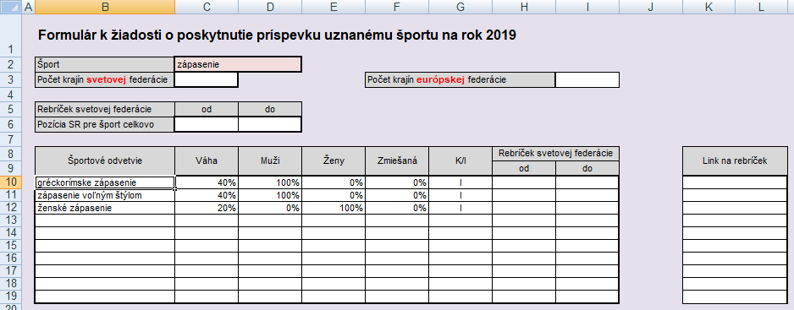

(8) Tabuľka v riadkoch 23 až 59 sa vypĺňa iba pre všetky individuálne odvetvia. V stĺpci C žiadateľ vyberie športové odvetvie zo zoznamu. Ponuka športových odvetví je prispôsobená vybranému uznanému športu. Je možný iba výber zo zoznamu, nie je možné vložiť inú hodnotu. Ak sa požadované športové odvetvie v zozname nenachádza, alebo ak je uvedené chybne, je potrebné doplniť ho resp. opraviť ho v bunkách B10 až B19.
Obdobne žiadateľ vyberie zo zoznamu príslušnú kategóriu.
Do buniek v stĺpci E žiadateľ napíše, na ktorom mieste oficiálneho rebríčka svetovej federácie sa nachádza Slovensko, ak taký rebríček svetová federácia vedie PRE VYBRANÉ ŠPORTOVÉ ODVETVIE A VYBRANÚ KATEGÓRIU. Ak je postavenie Slovenska stanovené intervalom (napr. 9. až 12. miesto), koncovú hodnotu intervalu žiadateľ napíše do buniek v stĺpci F.

NIE JE PRÍPUSTNÉ PRIDÁVANIE ANI VYMAZÁVANIE RIADKOV ČI STĹPCOV

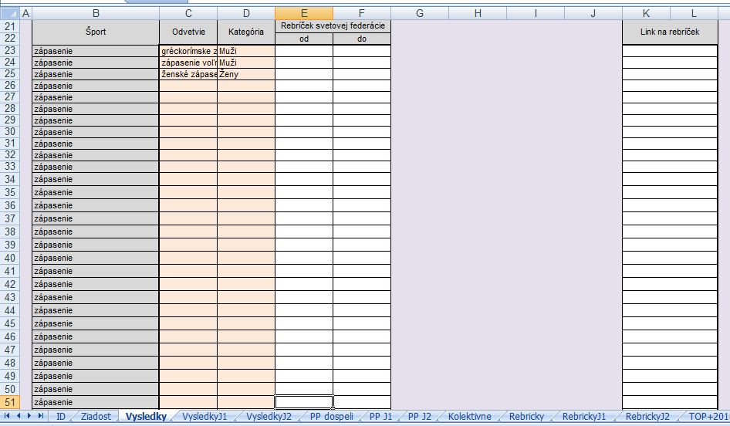

(9) Tabuľka v riadkoch 63 až 72 sa NEVYPĹŇA. Automaticky sa v nej vyplnia údaje z Hárku „PP dospeli“ o počte príležitostí v jednotlivých športových odvetviach a z nich sa predbežne vypočíta Rozhodujúci počet výsledkov v jednotlivých obdobiach R-4 až R-1 pre INDIVIDUÁLNE športové odvetvia. Tieto výsledky je potrebné zadať na riadkoch 76 až 1066.

(10) Tabuľka v riadkoch 76 až 1066 sa vypĺňa iba pre INDIVIDUÁLNE športové odvetvia.
V stĺpci C žiadateľ vyberie športové odvetvie zo zoznamu. Ponuka športových odvetví je prispôsobená vybranému uznanému športu. Je možný iba výber zo zoznamu, nie je možné vložiť inú hodnotu. Ak sa požadované športové odvetvie v zozname nenachádza, alebo ak je uvedené chybne, je potrebné doplniť ho resp. opraviť ho v bunkách B10 až B19.
V stĺpci D žiadateľ vyberie príslušné rozhodujúce obdobie zo zoznamu. Je možný iba výber zo zoznamu, nie je možné vložiť inú hodnotu.
V stĺpci E žiadateľ vyberie typ podujatia zo zoznamu. Je možný iba výber zo zoznamu, nie je možné vložiť inú hodnotu.
Do buniek v stĺpci F žiadateľ napíše, na ktorom mieste sa umiestnil slovenský športovec/posádka/štafeta/družstvo. Jeden výsledok = jeden riadok, aj keď bol dosiahnutý viacerými športovcami ako dvojica/posádka/štafeta/družstvo. Ak je výsledok stanovený intervalom (napr. 9. až 12. miesto), koncovú hodnotu intervalu žiadateľ napíše do buniek v stĺpci G. ). Prípustná hodnota pre stĺpce F a G je celé číslo v intervale od 1 do 1000.
Do buniek v stĺpci H žiadateľ napíše názov disciplíny, v ktorej sa výsledok dosiahol.
Do buniek v stĺpci I žiadateľ napíše počet športovcov, ktorí sa na výsledku podieľali (je to počet členov posádky/štafety/družstva). Prípustná hodnota je celé číslo v intervale od 1 do 1000.
Do buniek v stĺpci J žiadateľ napíše mená a priezviská všetkých športovcov, ktorí sa na výsledku podieľali (ich počet musí byť totožný s číslom v stĺpci I). Skratky mien nie sú prípustné - je potrebné písať celé mená a celé priezviská vo formáte „Priezvisko Meno“ (bez úvodzoviek), pri viacerých osobách oddelené čiarkou. Používajte správnu diakritiku.
(Vo výpočte sa započítajú najviac tri výsledky jedného športovca v jednom športovom odvetví v každom rozhodujúcom období, pri súťaže dvojíc/štafiet/tímov/družstiev ide o iný výsledok ako výsledok jednotlivca).
Do buniek v stĺpci K žiadateľ napíše počet štartujúcich jednotlivcov/posádok/štafiet/družstiev. V prípade súťaže jednotlivcov je to počet športovcov, ktoré sa postavili na štart v príslušnej disciplíne. (K posunutému výsledku sa vo výpočte dodatočne pripočíta desať miest, ak ide o dosiahnutý výsledok v športovej disciplíne, na ktorej štartovalo menej ako osem štartujúcich športovcov, posádok, štafiet alebo družstiev; to neplatí, ak ide o olympijské hry alebo svetové hry neolympijských športov. Dosiahnutý výsledok sa nezapočíta v športovej disciplíne, na ktorej štartovalo menej ako osem štartujúcich športovcov, posádok, štafiet alebo družstiev na seriálových majstrovstvách Európy.)

Do buniek v stĺpci L žiadateľ napíše počet krajín, ktoré sa zúčastnili na tom podujatí, na ktorom bol príslušný výsledok dosiahnutý.
Do bunky v stĺpci M uveďte počet zahraničných športových reprezentantov, ktorí sa podieľali na výsledku. Ak išlo len o reprezentantov SR, bunku nevypĺňajte. (Vo výpočte sa k posunutému výsledku dodatočne pripočíta desať miest, ak sa na dosiahnutí výsledku podieľal najmenej jeden športový reprezentant inej krajiny).

Do buniek v stĺpci N uveďte (skopírujte) link na výsledok na webe medzinárodnej federácie, kde je dostupná výsledková listina z podujatia. Pokiaľ link nie je verejne dostupný, do bunky uveďte poradové číslo, ktorým označíte tlačenú verziu výsledkovej listiny, ktorú priložíte k žiadosti.
Na výsledky, ku ktorým nebude priradený správny link alebo výsledková listina, sa vo výpočte nebude prihliadať.

Dôležité upozornenie : Výsledky zo svetového pohára (SP), Sériových majstrovstiev sveta (SMS) a Sériových majstrovstiev Európy (SME) sa uvádzajú nasledovne:
1. Uvádza sa iba celkové poradie v SP/SMS/SME.
2. NEuvádzajú sa výsledky jednotlivých kôl SP/SMS/SME.
3. Výsledok sa uvádza iba ak počet kôl svetového pohára je 5 a viac.
4. Výsledok sa NEuvádza, ak počet kôl svetového pohára je menší ako 5.
Dosiahnutý výsledok na svetovom pohári sa započíta osobitne v kategórii mužov, osobitne v kategórii žien a osobitne v zmiešanej kategórii ako celkové výsledné poradie v celom športovom odvetví aj v každej športovej disciplíne.)

Skontrolujte si počet zadaných výsledkov pre každé jednotlivé športové odvetvie a každé jednotlivé rozhodujúce obdobie v riadkoch 76 až 1066 a porovnajte ho s Rozhodujúcim počtom výsledkov (stĺpce G až J) uvedeným v riadkoch 63 až 72. Za každý výsledok nedodaný národným športovým zväzom sa vo výpočte zohľadní výsledok zodpovedajúci poslednému miestu v počte krajín zastúpených vo svetovej federácii, ak národný športový zväz dodá za športové odvetvie súhrnne pre kategóriu mužov, kategóriu žien a zmiešanú kategóriu menej výsledkov ako rozhodujúci počet výsledkov tohto športového odvetvia.
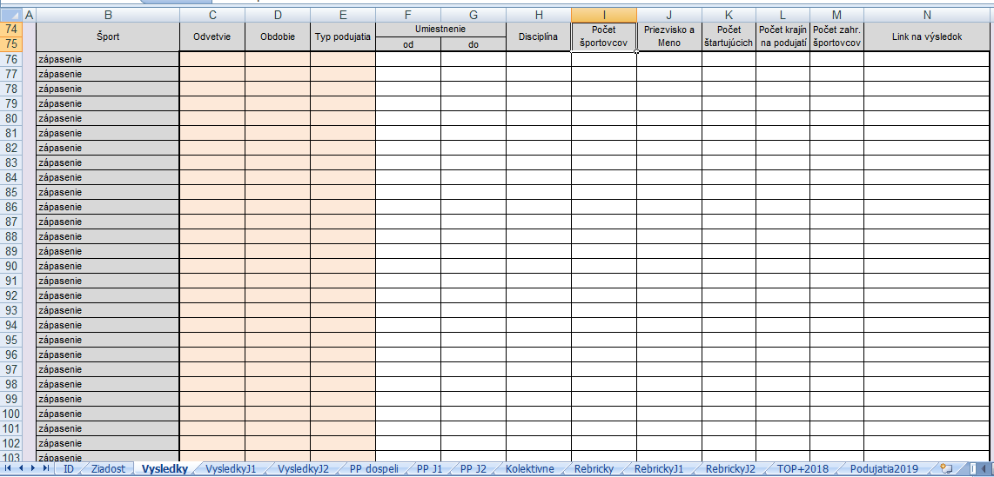

NIE JE PRÍPUSTNÉ PRIDÁVANIE ANI VYMAZÁVANIE RIADKOV ČI STĹPCOV!

(11) V hárku „PP dospeli“ sa automaticky prednastaví zo zoznamu uznaný šport, pre ktorý žiada o príspevok uznanému športu, podľa hárku „Vysledky“.

Počet príležitostí vyjadruje možnosť získať umiestnenie počas rozhodujúceho obdobia vo všetkých športových disciplínach všetkých športových odvetví (vrátane športových odvetví s hodnotou váhy 0 %), súhrnne za kategóriu mužov, kategóriu žien a za zmiešanú kategóriu na všetkých rozhodujúcich podujatiach uznaného športu (OH/ZOH, SHNŠ, MS/HMS, SP, OHM, EH, ME/HME, SMS, GJ, SME) bez ohľadu na to, či na nich štartovali športoví reprezentanti SR.

Ak NŠZ vo všetkých odvetviach zadáva rebríčkové postavenie, počet príležitostí sa nevypĺňa.

Počet príležitostí sa nevypĺňa ani pre kolektívne športové odvetvia.

V stĺpci B žiadateľ vyberie športové odvetvie zo zoznamu. Ponuka športových odvetví je prispôsobená vybranému uznanému športu. Je možný iba výber zo zoznamu, nie je možné vložiť inú hodnotu.
V stĺpci C žiadateľ vyberie typ podujatia zo zoznamu. Je možný iba výber zo zoznamu, nie je možné vložiť inú hodnotu.
V stĺpci D žiadateľ zadá mesiac konania podujatia a v stĺpci E žiadateľ zadá rok konania podujatia tak, aby bol v rozmedzí R-4 až R-1, t.j. od 10/2014 do 09/2018. Údaj v stĺpci F sa nevypĺňa, tabuľka automaticky určí príslušné rozhodujúce obdobie. Pokiaľ je zadaný dátum konania mimo povolený rozsah, je v stĺpci F uvedená hodnota 0.
V stĺpci G žiadateľ zadá miesto konania podujatia – krajina (medzinárodný kód) a mesto, napr.: BRA, Rio de Janeiro.
V stĺpci H žiadateľ zadá počet medailových sád, ktoré boli rozdelené na konkrétnom podujatí.
Stĺpce I,J,K a L žiadateľ nevypĺňa, zadaný počet medailových sád sa automaticky skopíruje do konkrétneho stĺpca podľa rozhodujúceho obdobia.
V stĺpci M žiadateľ uvedie (skopíruje) link na oficiálnu stránku podujatia, resp. na výsledkovú listinu na webe medzinárodnej federácie, z ktorej je zrejmý počet medailových sád.

V tabuľke vyplňte biele bunky, nezasahujte do iných buniek!
Nezabudnite vložiť pre každé jednotlivé športové odvetvie všetky druhy podujatí v každom rozhodujúcom období ich konania (typ podujatí je v rozbaľovacom zozname).
Ak NŠZ vo všetkých odvetviach zadáva rebríčkové postavenie, počet príležitostí sa nevypĺňa.
Od r.416 je uvedený kontrolný súčet.
Žiadateľ zadáva reálny počet príležitostí aj pri odvetviach s nulovou váhou!

Príklad vyplnenia tabuľky s počtom príležitostí pre šport Atletika, odvetvie Atletika v kategórii dospelých je nasledovný:

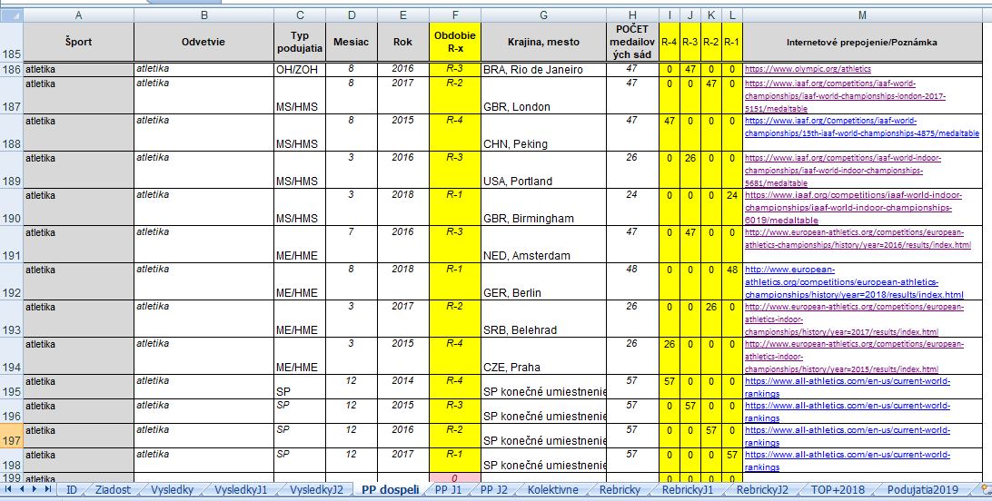

Na základe takto zadaného počtu príležitostí je vypočítaný nasledovný rozhodujúci počet výsledkov :
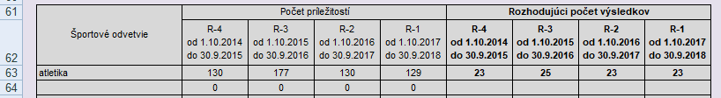

(12) Hárok „Kolektivne“ vypĺňajú iba športy s kolektívnymi športovými odvetviami. V bunke C35 vyberte šport zo zoznamu.

Hárok je rozdelený pre max. 3 možné odvetvia kolektívneho športu, ktoré sa automaticky prednastavia na r. 39 (pre prvé odvetvie, r.39-221), na r.223 (pre prípadné druhé odvetvie, r.223-405) a na r.407 (pre prípadné tretie odvetvie, r.407-589).

Pre každé z odvetví sú k dispozícii za sebou 3 identické tabuľky v každej vekovej kategórii : dospelých a mládeže v kategóriách J1 a J2. Každá veková kategória je ešte rozdelená na 3 časti: vľavo MUŽI (stĺpce A – C), v strede ŽENY (stĺpce E – G) a vpravo ZMIEŠANÁ (stĺpce I – K).

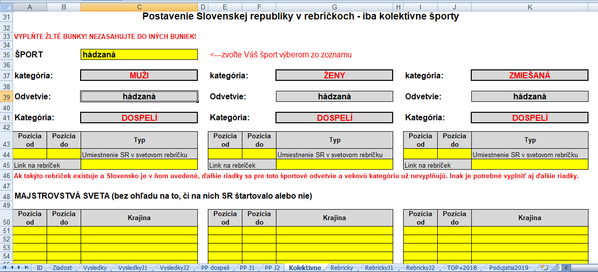

- do riadku 44 uveďte umiestnenie SR v svetovom rebríčku pre príslušnú kategóriu a do r.45 link na tento rebríček na webe svetovej federácie.
Ak takýto rebríček existuje a Slovensko je v ňom uvedené, ďalšie riadky sa pre toto športové odvetvie a vekovú kategóriu už nevyplňujú. Inak je potrebné vyplniť aj ďalšie riadky.

- Ak svetový rebríček neexistuje, na r.51-86 uveďte umiestnenie všetkých krajín na posledných majstrovstvách sveta VO VYBRANOM ŠPORTOVOM ODVETVÍ A VYBRANEJ KATEGÓRII, bez ohľadu na to, či na nich MS štartovala alebo nie. Na r.87 uveďte link na výsledok MS.
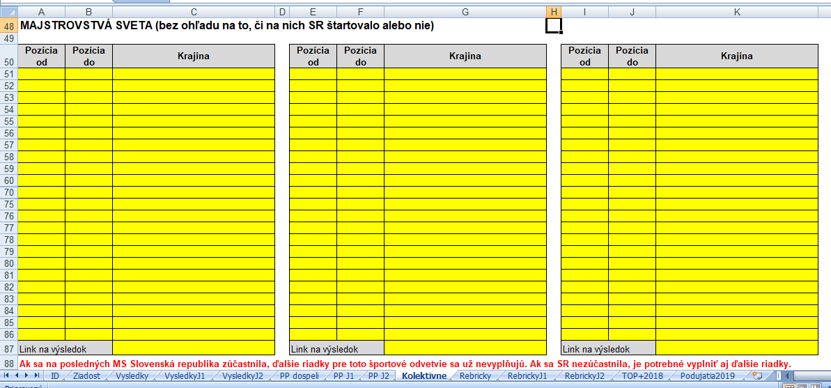

Ak sa na posledných MS Slovenská republika zúčastnila, ďalšie riadky pre toto športové odvetvie sa už nevyplňujú. Ak sa SR nezúčastnila, je potrebné vyplniť aj ďalšie riadky.

Ak je postavenie Slovenska alebo inej krajiny v rebríčku/na MS stanovené intervalom (napr. 9. až 12. miesto), koncovú hodnotu intervalu žiadateľ napíše do buniek v stĺpci B, F ,J.

Ak sa Slovensko na posledných majstrovstvách sveta nezúčastnilo, pokračujte zápisom v r.90 až 99 pre VYBRANÉ ŠPORTOVÉ ODVETVIE A VYBRANÚ KATEGÓRIU:

c) žiadateľ napíše, na ktorom mieste v kvalifikácii na posledné MS sa umiestnilo Slovensko,

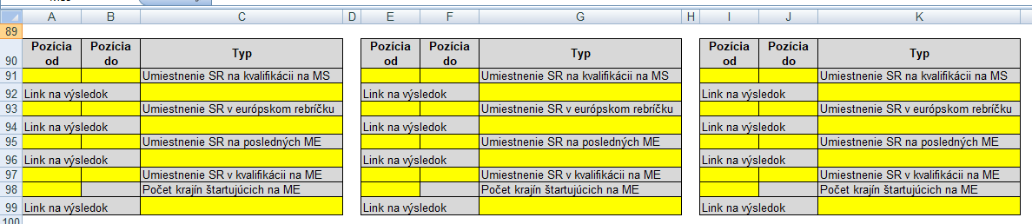

d) ak sa Slovensko nezúčastnilo na kvalifikácii na posledné MS, žiadateľ napíše, na ktorom mieste sa nachádza Slovensko v rebríčku európskej federácie, ak takýto rebríček existuje,

e) ak rebríček európskej federácie neexistuje, žiadateľ napíše, na ktorom mieste sa umiestnilo Slovensko na posledných majstrovstvách Európy.

f) ak sa Slovensko nezúčastnilo na posledných majstrovstvách Európy, žiadateľ napíše, na ktorom mieste sa umiestnilo Slovensko v kvalifikácii na posledných majstrovstvách Európy a počet krajín štartujúcich na záverečnom turnaji ME.

Rovnaký postup použije žiadateľ aj pre ďalšie vekové kategórie J1 a J2 v príslušných športových odvetviach.

(13) Ak žiadateľ žiada o príspevok takému uznanému športu, ktorý má v každej kategórii jedno športové odvetvie a jednu disciplínu, vyplní aj tabuľky v hárku „Rebricky“. V tejto tabuľke uvádza kompletný svetový rebríček individuálnych športovcov/posádok/štafiet/družstiev vrátane krajiny, ktorú reprezentujú.
Hárok „Rebricky“ je možné nahradiť vytlačenými oficiálnymi kompletnými svetovými rebríčkami individuálnych športovcov/posádok/štafiet/družstiev vrátane krajiny, ktorú reprezentujú (napr. vytlačenými tabuľkami z oficiálneho webového sídla svetovej federácie).

Do riadku 5 uvedie link na rebríček na webe svetovej federácie.

Do buniek v stĺpci A žiadateľ napíše umiestnenie športovcov podľa ich poradia v oficiálnom rebríčku svetovej federácie v kategórii MUŽI. Ak sa športovec umiestnil na pozícii, ktorá je určená intervalom, žiadateľ vypíše koncovú hodnotu intervalu do buniek v stĺpci B. Do stĺpca C žiadateľ napíše meno a priezvisko športovca a do stĺpca D krajinu.
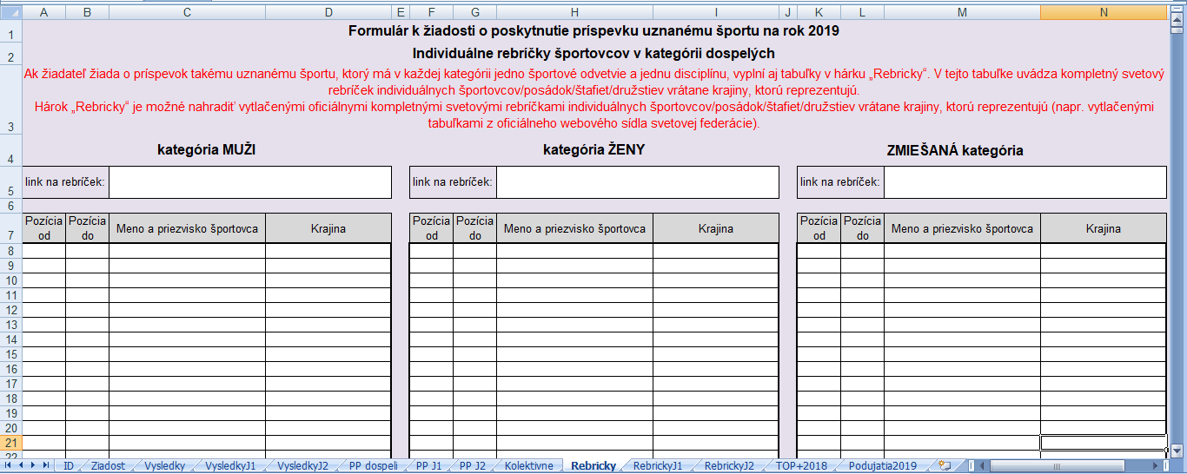

(14) Pre dve najstaršie kategórie mládeže, v ktorých sa konajú majstrovstvá sveta, žiadateľ spracuje hárky „VysledkyJ1“ a „VysledkyJ2“ obdobným spôsobom, ako hárok „Vysledky“, hárky „PP J1“ a „PP J2“ ako „PP dospeli“ a hárky „RebrickyJ1“, „RebrickyJ2“ ako „Rebricky“.
Hárky s označením „~J1“ žiadateľ spracuje pre najstaršiu vekovú kategóriu pod kategóriou dospelých (napr. s obmedzením veku do 23 rokov), hárky s označením „~J2“ spracuje pre druhú najstaršiu vekovú kategóriu (napr. pre kategóriu juniorov). Každý z uvedených mládežníckych hárkov slúži výlučne pre jednu mládežnícku vekovú kategóriu.

(15) Hárok „TOP+2018“ sa vypĺňa z dôvodu výpočtu príspevku pre športovcov zaradených do Top tímu a pre účely získania najlepších výsledkov za rok 2018. Výsledky dosiahnuté za rok 2018 po termíne podania žiadosti je nutné nahlásiť dodatočne najneskôr do 21.12.2018 na: ziadosti.sport@minedu.sk .
V stĺpci B žiadateľ vyberie športové odvetvie zo zoznamu. Ponuka športových odvetví je prispôsobená vybranému uznanému športu. Je možný iba výber zo zoznamu, nie je možné vložiť inú hodnotu. Ak sa požadované športové odvetvie v zozname nenachádza, alebo ak je uvedené chybne, je potrebné doplniť ho resp. opraviť ho v bunkách B10 až B19 v hárku „Vysledky“.
V stĺpci C žiadateľ vyberie typ podujatia zo zoznamu. Je možný iba výber zo zoznamu, nie je možné vložiť inú hodnotu.
Do buniek v stĺpci D žiadateľ napíše, na ktorom mieste sa umiestnil slovenský športovec/posádka/štafeta/družstvo. Jeden výsledok = jeden riadok, aj keď bol dosiahnutý viacerými športovcami ako posádka/štafeta/družstvo. Ak je výsledok stanovený intervalom (napr. 9. až 12. miesto), koncovú hodnotu intervalu žiadateľ napíše do buniek v stĺpci E. ). Prípustná hodnota pre stĺpce D a E je celé číslo v intervale od 1 do 8.
Hodnotené umiestnenia sú: ZOH, ZPH, MS, SP a ME – 1. až 8. miesto, MSJ, MEJ, MSUmax, MEUmax, a OHM – 1. až 6. miesto, SHNŠ a MS neol. – 1. až 3. miesto.
Do buniek v stĺpci F žiadateľ napíše názov disciplíny, v ktorej sa výsledok dosiahol.
Do buniek v stĺpci G žiadateľ vyberie zo zoznamu, či ide o olympijskú alebo neolympijskú disciplínu.
Do buniek v stĺpci H žiadateľ napíše počet športovcov, ktorí sa na výsledku podieľali (je to počet členov posádky/štafety/družstva). Prípustná hodnota je celé číslo v intervale od 1 do 1000.
Do buniek v stĺpci I žiadateľ napíše mená a priezviská všetkých športovcov, ktorí sa na výsledku podieľali (ich počet musí byť totožný s číslom v stĺpci H (skratky mien nie sú prípustné - je potrebné písať celé mená a celé priezviská).
Do buniek v stĺpci J žiadateľ napíše počet posádok/štafiet/družstiev (v prípade súťaže jednotlivcov je to počet športovcov), ktoré štartovali v príslušnej disciplíne.

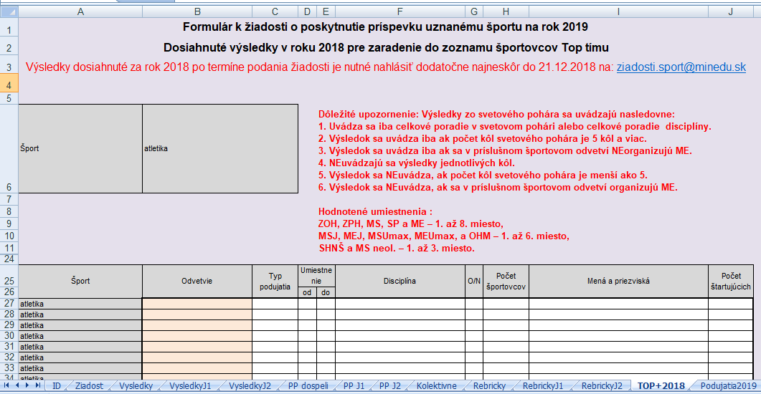

(16) Hárok „Podujatia2019“ sa vypĺňa z dôvodu informácie pre MŠ o vybraných významných podujatiach konaných v r.2019.
V stĺpci C žiadateľ vyberie športové odvetvie zo zoznamu. Ponuka športových odvetví je prispôsobená vybranému uznanému športu. Je možný iba výber zo zoznamu, nie je možné vložiť inú hodnotu. Ak sa požadované športové odvetvie v zozname nenachádza, alebo ak je uvedené chybne, je potrebné doplniť ho resp. opraviť ho v bunkách B10 až B19 v hárku „Vysledky“.
V stĺpci D žiadateľ vyberie typ podujatia zo zoznamu. Je možný iba výber zo zoznamu, nie je možné vložiť inú hodnotu.
V stĺpci E žiadateľ uvedie krajinu a mesto konania podujatia.
V stĺpci F žiadateľ vyberie zo zoznamu obdobie (mesiac) konania podujatia.

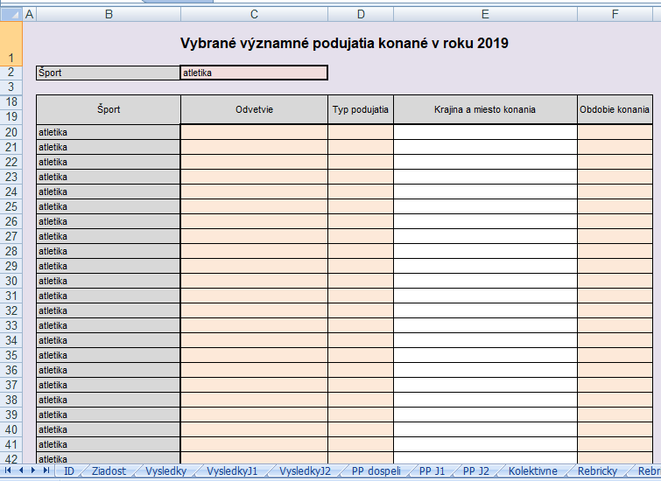

(17) Vysvetlivky skratiek
a) kategória dospelých:
OH/ZOH olympijské hry / zimné olympijské hry
SHNŠ svetové hry neolympijských športov
MS majstrovstvá sveta
SP svetový pohár, ktorý má najmenej päť kôl
EH Európske hry, ktoré sú medzinárodnou športovou organizáciou príslušného športu postavené na úroveň majstrovstiev Európy
ME majstrovstvá Európy
SMS seriálové majstrovstvá sveta
SME seriálové majstrovstvá Európy
b) kategória mládeže, v ktorej sa konajú majstrovstvá sveta, a ktorá je najstaršia po hlavnej kategórii dospelých (napr. s obmedzením veku do 23 rokov):
MS-J1 majstrovstvá sveta (v príslušnej vekovej kategórii)
SP-J1 svetový pohár (v príslušnej vekovej kategórii), ktorý má najmenej päť kôl
OHM-J1 olympijské hry mládeže (v príslušnej vekovej kategórii)
ME-J1 majstrovstvá Európy (v príslušnej vekovej kategórii)
G-J1 finálový turnaj Grand Slam juniorov (v príslušnej vekovej kategórii)
c) kategória mládeže, v ktorej sa konajú majstrovstvá sveta, a ktorá je druhá najstaršia po hlavnej kategórii dospelých (napr. pre kategóriu juniorov):
MS-J2 majstrovstvá sveta (v príslušnej vekovej kategórii)
SP-J2 svetový pohár (v príslušnej vekovej kategórii), ktorý má najmenej päť kôl
OHM-J2 olympijské hry mládeže (v príslušnej vekovej kategórii)
ME-J2 majstrovstvá Európy (v príslušnej vekovej kategórii)
G-J2 finálový turnaj Grand Slam juniorov (v príslušnej vekovej kategórii)
d) športovci zaradení do top tímu + výnimočné výsledky v roku 2018:
ZOH zimné olympijské hry
ZPH zimné paralympijské hry
OHM olympijské hry mládeže
SHNŠ svetové hry neolympijských športov
MS olymp majstrovstvá sveta – olympijská disciplína
ME neolymp majstrovstvá sveta – neolympijská disciplína
SP svetový pohár, ktorý má najmenej päť kôl
ME majstrovstvá Európy
MSJ majstrovstvá sveta juniorov
MSUmax. majstrovstvá sveta s obmedzením veku
MEJ majstrovstvá Európy juniorov
MEUmax. majstrovstvá Európy s obmedzením veku

Časť 3
Pokyny pre vyplnenie formulára „2019-PUS-Registre.xls“

(1) Vo formulári sa nachádzajú 2 hárky: „Pokyny“ a „Športovci“.

POZOR! Za žiadnych okolností:
a) nevkladajte do formulára ďalšie hárky, ani ich nevymazávajte,
b) nevkladajte do hárkov stĺpce, ani ich nevymazávajte,
c) hárky nepremenovávajte,
d) žiadnym iným spôsobom neupravujte funkčnosť hárkov vo formulári,
e) formulár spracúvajte v programe Excel verziou 2003/97 a novšou (nepoužívajte „Open“ verzie tabuľkových procesorov ani emulácie Excelu s operačným systémom Apple, nakoľko formulár nemusí pracovať správne).
V prípade potreby kontaktujte spracovateľa žiadostí na ziadosti.sport@minedu.sk, alebo v čase od 9:00 do 14:00 hod. na telefónnom čísle 02 / 5937 4636 (Lýdia Janíčková).

(2) Žiadateľ v hárku „Športovci“ v stĺpcoch vyplní údaje podľa pokynov v hárku „Pokyny“.
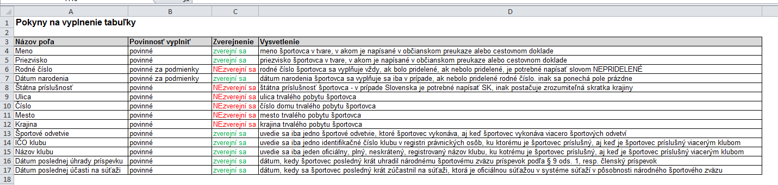

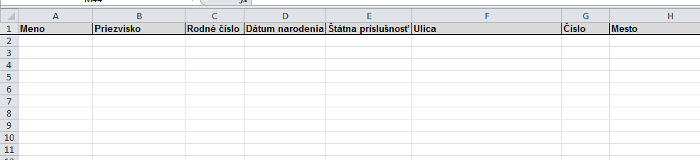

Do tabuľky sa vkladajú iba osoby, ktoré sú aktívnymi športovcami; ak je osoba iba trénerom, rozhodcom, funkcionárom alebo iným športovým odborníkom, do tabuľky sa nevkladá.
Do tabuľky sa vkladajú iba aktívni športovci, ktorí v období od 1.10.2017 do 30.9.2018 štartovali aspoň na 3 súťažiach, ktoré sú oficiálnymi súťažami v systéme súťaží v pôsobnosti národného športového zväzu.
Do tabuľky sa vkladajú iba tí športovci, ktorí k 30.9.2018 dovŕšia najviac 23 rokov (t. j. narodení dňa 1.10.1994 a mladší).
Neúplne alebo nesprávne vyplnený riadok nebude započítaný (správna kombinácia vyplnenia rodného čísla a dátumu narodenia sa započíta).

(4) Rozsah zverejnenia údajov z formulára „2019-PUS-Registre.xls“:
Meno
Priezvisko
Dátum narodenia
Športové odvetvie
IČO klubu
Názov klubu
Dátum poslednej úhrady príspevku
Dátum poslednej účasti na súťaži

